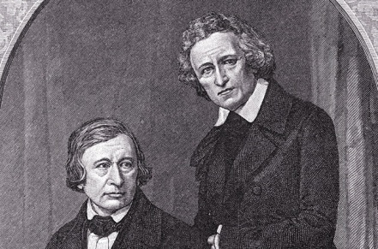

**Братья Гримм.**

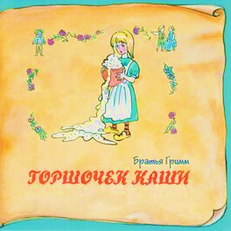

**Урок № 5**

**1.** **Подчеркните произведения братьев Гримм.**

«Двенадцать братьев»

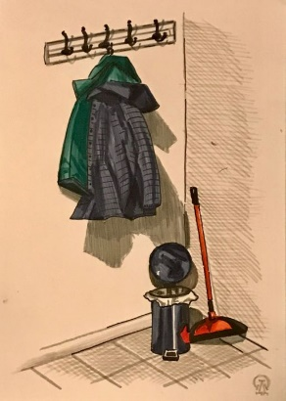«Храбрый портняжка»

«Колобок»

«Красавица и чудовище»

«Бременские музыканты»

**2. Словарь.**

*Прихожая* – комната в доме, где снимают верхнюю одежду.

*Горшочек* — глиняный сосуд для варки пищи, для молока, для комнатных растений.

**3. Рассмотри запутанные предметы. Обведи их по контуру разноцветными карандашами.**

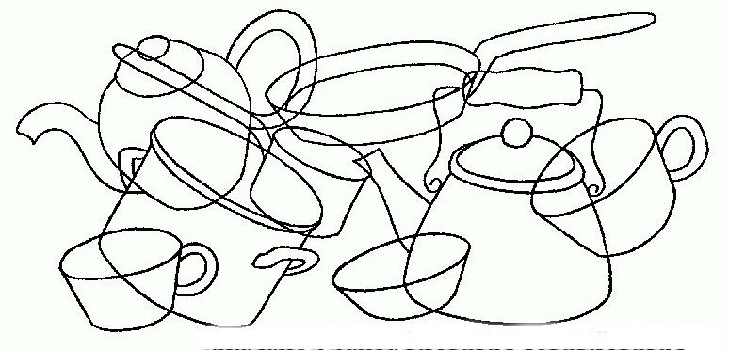

**4**. Какие слова нужно было сказать, чтобы горшочек перестал варить? Запиши.

_______________________________________________________________

**5**. Найди в тексте отрывок к иллюстрациям, а, б, прочитай.

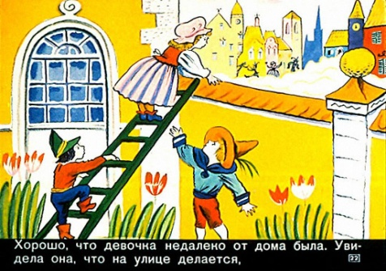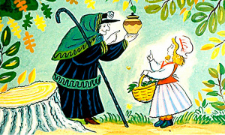а) б)

**6.** Дополни пословицы: Объясни их значение.

«Щи да _____________ – пища наша».

«Кашу ____________ не испортишь».

**7**. **Какие продукты тебе нужны, чтобы приготовить кашу? Обведи в круг.**









**8. Задание для творчества.**

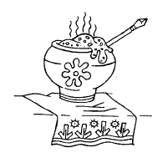а) Раскрась картинку б) Нарисуй свой рисунок. Подпиши.